**ALGORITMOS e ESTRUTURAS de DADOS**

1º Perodo, 1º Semestre 2021/2022

Dia de semana__________ Hora________ Grupo_________

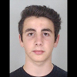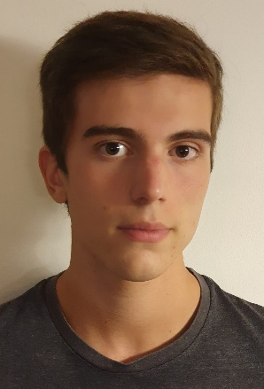

Nº: 99889 Nº: 100078

Nome: André Teodósio Nome: Rodrigo Coimbra

|  |  |  |  |  |
| --- | --- | --- | --- | --- |
| Laboratório |  | **Aval.** |  | **Aval.** |
| Lab01 |  |  |  |  |
| Lab02 |  |  |  |  |
| Lab03 |  |  |  |  |
| Lab04 |  |  |  |  |
| Lab05 |  |  |  |  |
| Lab06 |  |  |  |  |
| Lab07 |  |  |  |  |

Aval. Final: _____________ Aval. Final: _____________